Отчёт по лабораторной работе №1

Использование системы контроля версий git и ресурса GitHub в рабочем процессе

Абакумов Егор Александрович

Содержание

# Цель работы

Ознакомление и получение навыков по работе с системой контроля версий Git и ресурсом GitHub.

# Задание

Провести несколько ознакомительных команд с git, настроить репозиторий для дальшейшей работы.

# Выполнение лабораторной работы

Ссылка на видео выполнения работы: https://youtu.be/hrDOKldUzOw

Начинаем с настройки рабочей области. Для этого прописываем параметры окончаний строк (иллюстр. 1).

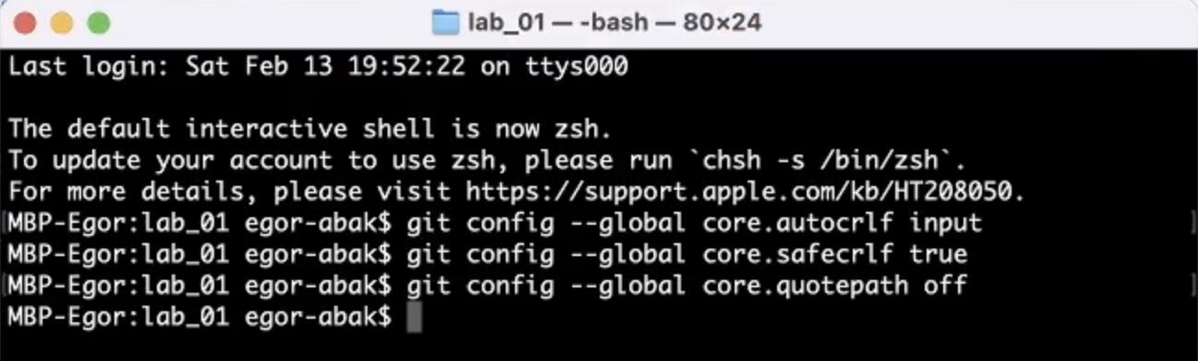

Figure 1: Параметры окончаний строк

Далее создаем в папке “hello” файл и помещаем в него текст “Hello, world!”. Создаем репозиторий, индексируем изменения и отправляем первый коммит (иллюстр. 2).

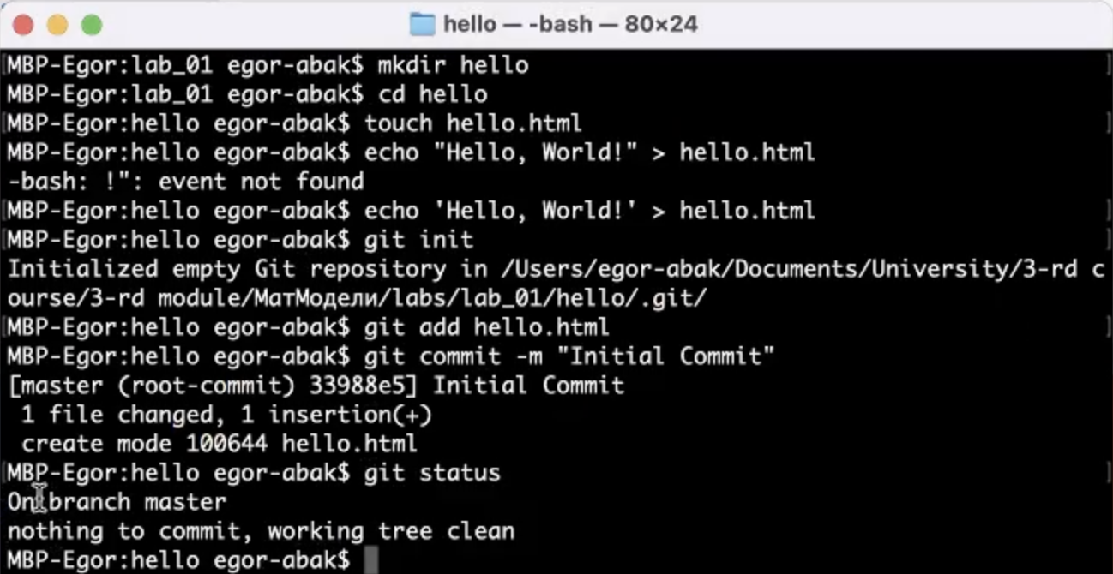

Figure 2: Первый коммит

Соединяем заранее созданный на GitHub пустой репозиторий и наш локальный в одно целое. Теперь отправляем новую версию в сеть командой “push” (иллюстр. 3).

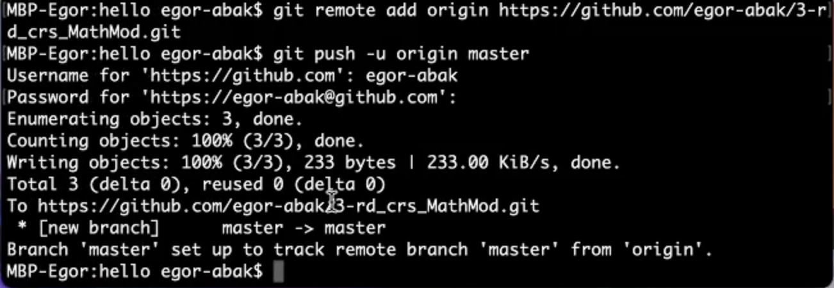

Figure 3: Выгрузка репозитория на GitHub

Проверяем на сайте, все видим (иллюстр. 4).

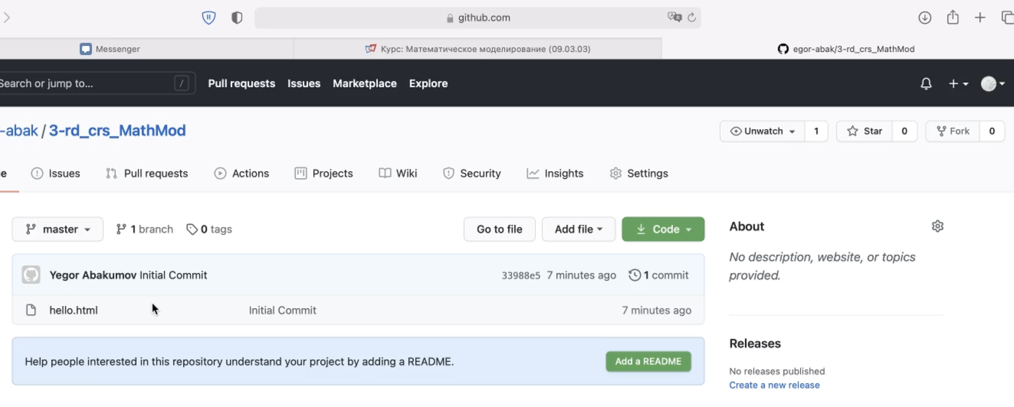

Figure 4: Проверка GitHub

Теперь изменим файл “hello.html” и проверим статус. Видим, что изменения не были проиндексированы – красный цвет ссылки (иллюстр. 5).

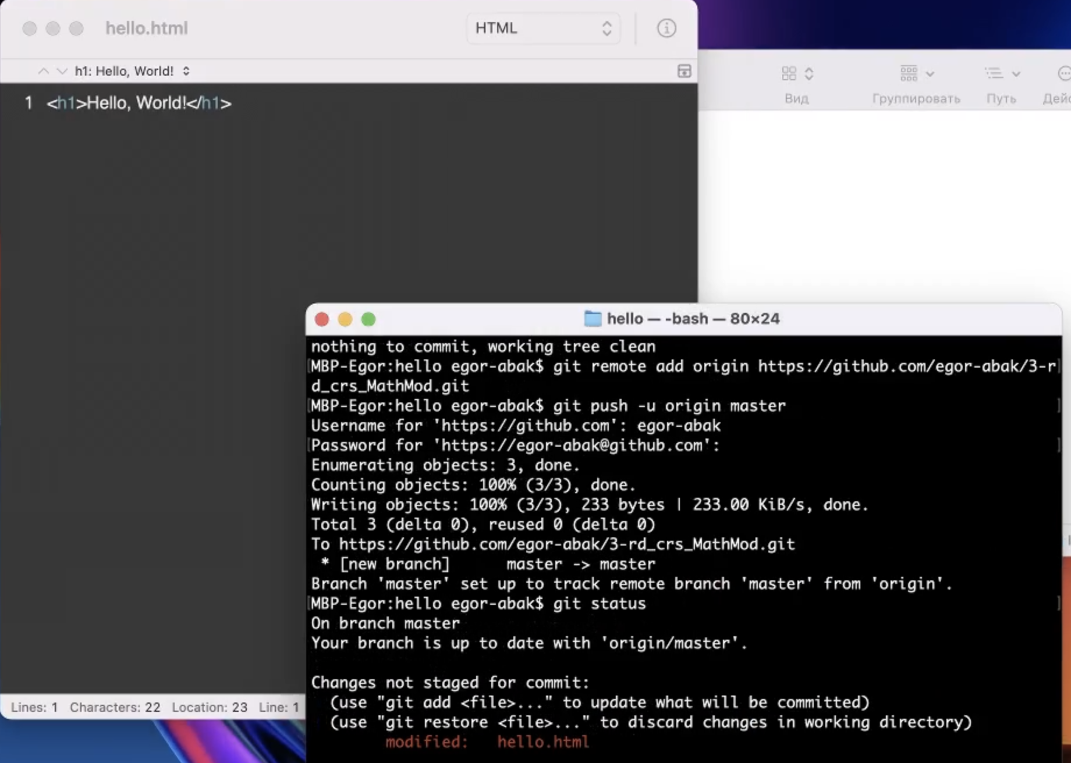

Figure 5: Незаиндексированы изменения

Теперь командой “add” проиндексируем изменения и проверим статус – все успешно, теперь ссылка зеленая (иллюстр. 6).

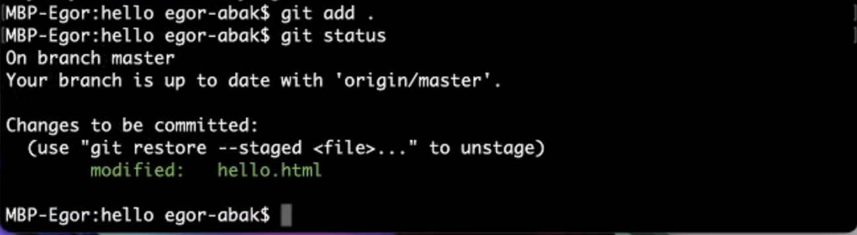

Figure 6: Незаиндексированы изменения

Добавим к тексту в файле стандартные теги “body” и “html” (иллюстр. 7), после чего проиндексируем изменения и снова модифицируем файл, добавив еще и тег заголовка “head” (иллюстр. 8). Теперь видим в статусе, что есть проиндексированные и непроиндексироанные изменения (иллюстр. 9). После коммита остались только непроиндексированные, которые мы также сохраняем (иллюстр. 10).

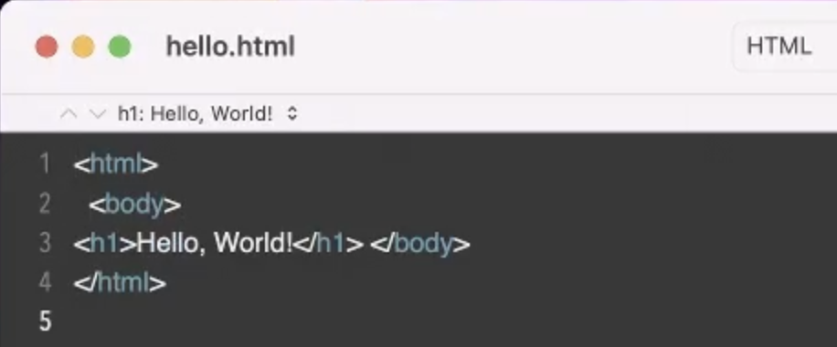

Figure 7: Первое изменение файла

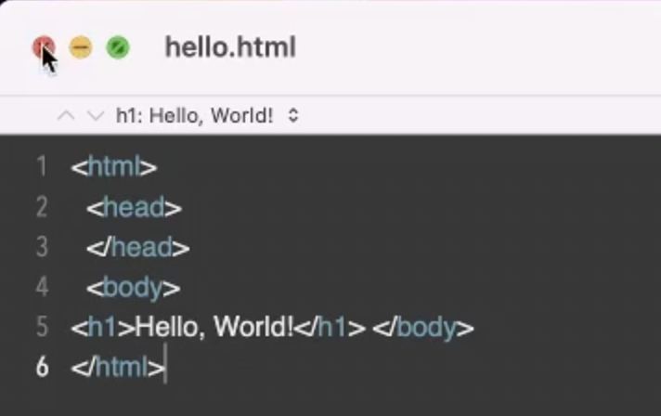

Figure 8: Второе изменение файла

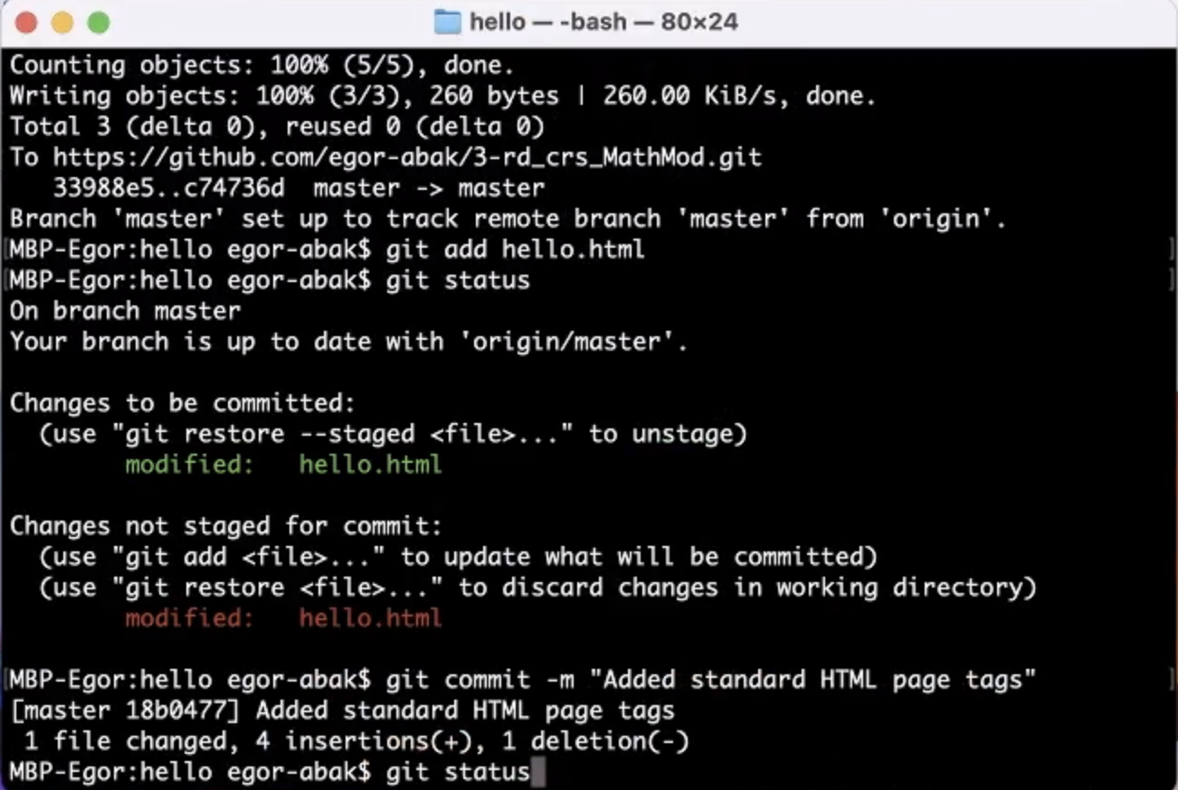

Figure 9: Статус изменений

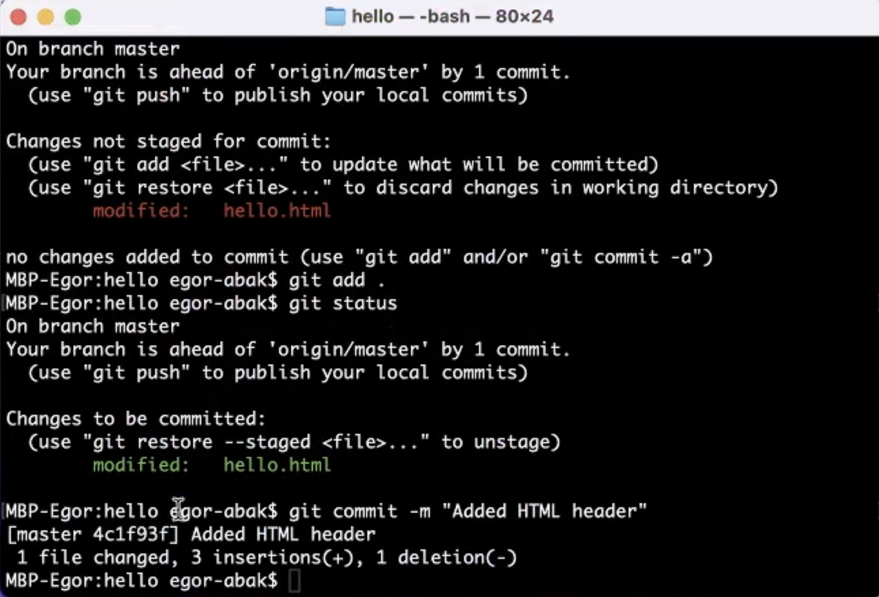

Figure 10: Сохранение всех изменений

Дальнейшие дополнительные действия с репозиторием выполнялись в видео, приложенном к отчету (ссылка в начале документа).

# Выводы

В процессе выполнения работы успешно был настроен репозиторий на GitHub для дальнейшей работы, а также отработаны навыки по управлению системой контроля версий.